PRINCIPALI CARATTERISTICHE TECNICHE

ASSE PRINCIPALE
- sviluppo complessivo: 2.438,27 m
- in galleria: 1.972,95 m
- all'aperto: 394,72 m
- in viadotto: 86,92 m
- corsie di marcia da 3,75 m ciascuna
- banchine laterali bitumate da 1,50 m

SVINCOLI
- Svincolo Chiusavecchia Sud
- Svincolo Chiusavecchia Nord
- Rotatoria Chiusavecchia Nord
- Rotatoria Cà degli Ormei

PRINCIPALI OPERE D'ARTE
- viadotto Rio Candellero 1: luce 20,60 m
- viadotto Rio Candellero 2: luce 16,32 m
- galleria naturale Madonna dell'Uliveto: lunghezza 1.484,25
- viadotto Rio Lavandero: luce 50 m
- galleria naturale Torria: lunghezza 488,70 m

DOTAZIONI DI SICUREZZA DI CARATTERE STRUTTURALE
- n° 2 uscite di emergenza verso l'esterno
- lunghezza media di mt 250/260
- larghezza mt 4,50
- sezione netta di mq. 14,00

DOTAZIONI DI SICUREZZA IMPIANTISTICHE
- sistema di ventilazione longitudinale realizzato mediante ventilatori “jet-fans”
- impianto antincendio ad idranti con serbatoio di accumulo alimentato da acquedotto comunale
- impianto di illuminazione conforme alla nuova Norma UNI 11095/2003

PRINCIPALI QUANTITA' DI MATERIALI E LAVORAZIONI
- Pali speciali di fondazione 49.955,00 metri
- Tiranti di ancoraggio 10.520,00 metri
- Acciaio per orditura del calcestruzzo armato 2.615,00 tonnellate
- Acciaio per orditura metallica 7.171,00 tonnellate
- Casseforme per getti di cemento armato 85.854,00 metri quadrati
- Calcestruzzo 93.056,00 metri cubi
- Conglomerato bituminoso 99.590,00 metri quadrati
- Rivestimento di murature in calcestruzzo con pietrame 4.991,44 metri quadrati.

PROGETTAZIONE
La progettazione preliminare, definitiva ed esecutiva è stata redatta dal Compartimento della Viabilità per la Liguria di Genova (ing. Sergio Barosso, arch. Carla Roncallo, geom. Maurizio Bono), con l’assistenza esterna (per la progettazione definitiva ed esecutiva) dello Studio Archimede di Genova.
La progettazione esecutiva degli impianti tecnologici è stata eseguita dallo Studio IGM Engineering di Genova.
I lavori sono stati eseguiti dall’Impresa CARENA S.p.A., per l’importo di € 51.571.247,87 (con un ribasso del 27,54%), comprensivo di € 2.696.933,08 per oneri della sicurezza non soggetti al ribasso d’asta.
La direzione dei lavori è stata affidata all’Ing. Sergio Barosso, coadiuvato dal Direttore Operativo Geom. Alberto Chiappori e dall’Ispettore di Cantiere Geom. Andreino Ordano.
Il controllo di qualità dei materiali è stato costantemente realizzato sotto il coordinamento della Direzione Lavori. Le prove sui materiali da costruzione, sono state affidate mediante appalto di servizi al laboratorio Engineering Controls S.r.l di Cuneo.

IL TRACCIATO
Gli elementi progettuali e la geometria della carreggiata stradale sono i seguenti:
- velocità di progetto compresa tra 60 e 100 Km/h;
- pendenza massima longitudinale sull’asse principale: 5%;
- pendenza massima trasversale: 7 %;
- larghezza della carreggiata pari a 10,50 m;
- corsie di marcia da 3,75 m ciascuna;
- banchine laterali bitumate da 1,50 m;
- raggio di curvatura orizzontale minimo: 244 m;
- raggio di curvatura verticale minimo: 5.000 m.
Il tracciamento planimetrico della variante ha uno sviluppo complessivo di 2.437 m. e si sviluppa con una serie di rettifili e curve circolari raccordate da clotoidi.
L’infrastruttura è costituita essenzialmente da due gallerie, da due ponti ed un viadotto, con brevi tratti all’aperto ed opere di sostegno ad inizio e fine lotto.
In particolare, procedendo in direzione Imperia – Pieve di Teco, dopo circa 140 metri si percorre il ponte sul Rio Candellero (luce circa 20 m), seguito dall’imbocco della prima galleria, denominata “Madonna dell’Uliveto” (della lunghezza di circa 1424 m); quest’ultima è seguita dalla galleria “Torria” (della lunghezza di circa 411 m). Le due gallerie sono separate dal viadotto sul Rio Lavandero (avente luce di 50 m). All’uscita della seconda galleria si percorre un tratto di poco più di 200 metri, che porta a raccordarsi con la S.S. 28 poco prima della esistente galleria paramassi.
Altimetricamente, il nuovo tracciato si compone di due tratti: il primo, che interessa le due gallerie, avente una pendenza pari al 3,5% ed il secondo, che raccorda la variante con il vecchio tracciato della S.S. 28 (pendenza circa 6%), la cui pendenza è pari al 5%.

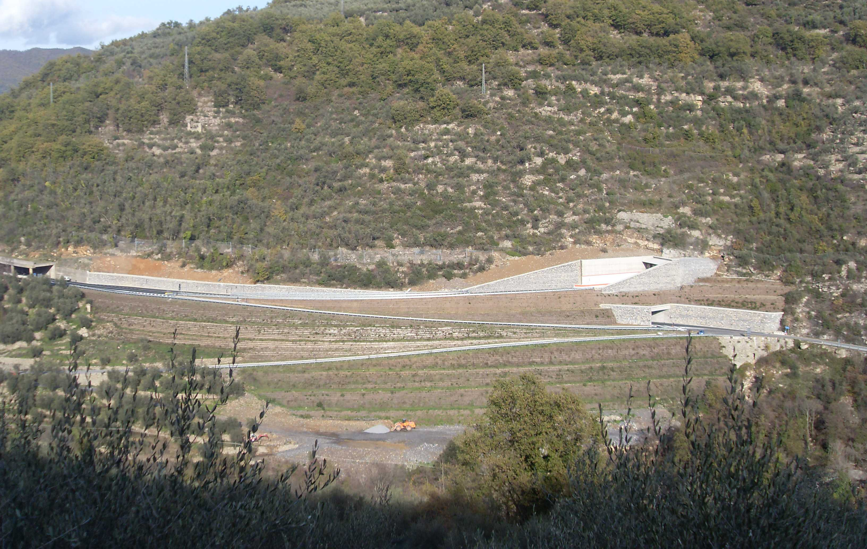
Figura 1: lo svincolo di Chiusavecchia Nord e l’inserimento ambientale realizzato con terre rinforzate e muri rivestiti in pietrame locale

